PCI Betonfinish® W Oberflächenschutz

PCI Augsburg

Eigenschaften

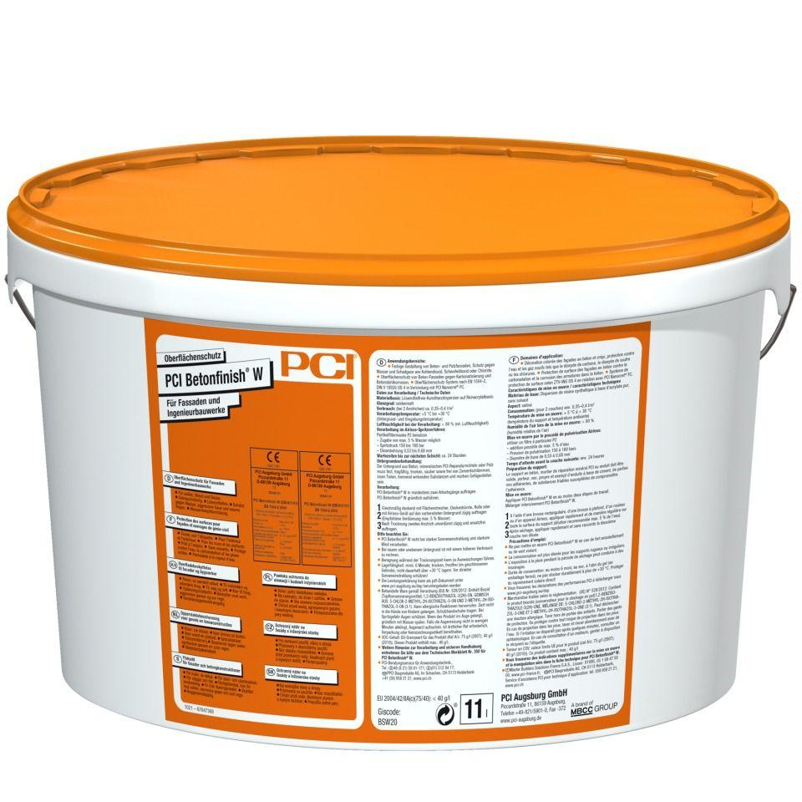

GTIN:

4083200090992

HAN:

9099

Farbton

nach Hersteller-Farbkarte

Produkt

Beschichtung

Haupt-Bindemittelbasis

Acrylatdispersion

Lösemittelhaltigkeit / Wasserverdünnbarkeit

lösemittelfrei

Dichte (kg/m³)

1.260,00 - 1.280,00

Lagerfähigkeit in Monaten

6,00

sd-Wert (m)

5,00

Temperaturbeständigkeit (°C)

-30,00 - 80,00

Verarbeitungstemperatur (°C)

5,00 - 30,00